1. **DMS Android App**

Bab ini akan menjelaskan halaman-halaman dari aplikasi android yang sudah dibuat.

* 1. **Recent Files Page**

Halaman Recent Files adalah halaman yang menampilkan 5 data terakhir yang diakses oleh user meliputi folder dan file. Pada bagian kanan nama file dan folder terdapat sebuah tombol dengan logo “i” untuk melihat menu pendukung yang tersedia, yaitu info, edit dan delete.

**Gambar 1.1**

**Recent Files Page**

* 1. **Sliding Up View**

Sliding up view adalah sebuah view untuk menampilkan informasi lebih detail dari sebuah folder atau file. View ini akan tampil dengan animasi slide dari bawah ke atas ketika user menekan tombol “info”. View ini dapat ditutup dengan cara menggesernya ke bawah.

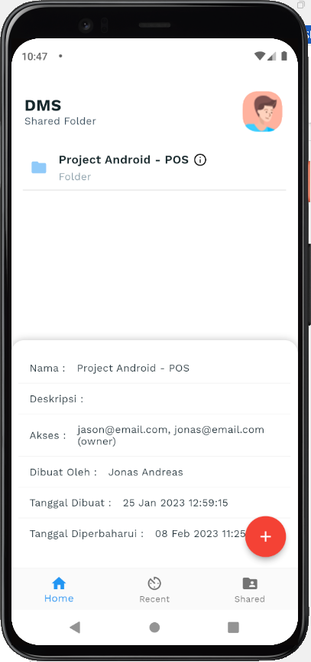

**Gambar 1.2**

**Sliding Up View**

* 1. **Shared Folder Page**

Shared folder page memiliki struktur dan tampilan yang sama persis dengan halaman Recent Files. Yang membedakan hanya data yang ditampilkan. Melalui halaman ini, user dapat melihat seluruh folder yang dibagikan kepadanya.

**Gambar 2.2**

**Welcome Screen**